**Уважаемые родители!**

Для осуществления образовательной деятельности

в семье по данной теме рекомендуем следующий материал:

**Четверг, 21 мая**

**Рекомендации по лепке** «**Бабочка из пластилиновых жгутиков**»

Цель: учить способу лепки (пластилиновая аппликация), совершенствовать  умение раскатывать тонкие жгуты равномерной толщины.

Давай сейчас отгадаем в загадках, какой цвет можно будет использовать при лепке.

**Загадки о цветах**

Вот какой красивый цвет,

Ярче и теплее нет.

Но может быть он и опасен,

Догадались? Это …. *(красный)*

Этим цветом мы рисуем солнца лучик,

И в такой же цвет покрасим мы  песочек,

Расцветет такого цвета одуванчик!

Так что это за цвет *(желтый)*

Словно глазки васильков,

Этот цвет красивый очень.

Но морозный словно иней,

И зовем его мы … *(синий)*

Он как чистая вода,

Как на реке кусочки льда,

Он как небо, он такой

Нежно, нежно ….  (*голубой)*

Будто спелый апельсин,

Этот цвет такой один.

Очень-очень важный он

Зовут его …. *(оранжевый)*

*А теперь отгадай, кого мы будем лепить?*

Спал цветок и вдруг проснулся, больше спать не захотел.

Шевельнулся, встрепенулся, взвился вверх и улетел.*(Бабочка)*

**Видеоурок**

https://youtu.be/B7jEOUXXJNA

На картонный лист перевести шаблон бабочки (можно приложить лист бумаги сверху и обвести бабочку карандашом, останутся линии на картоне) и заполнять его мягкими жгутиками пластилина.

**Физкультминутка**

Спал цветок и вдруг проснулся, *(Туловище вправо, влево.)*

Больше спать не захотел, *(Туловище вперед, назад.)*

Шевельнулся, потянулся, *(Руки вверх, потянуться.)*

Взвился вверх и полетел*. (Руки вверх, вправо, влево.)*

Солнце утром лишь проснется,

Бабочка кружит и вьется. *(Покружиться.)*

**Пальчиковая гимнастика «Цветок»**

Вырос высокий цветок на поляне, *Руки в вертикальном положении ладони*

*Прижаты друг к другу, округлить пальцы*

Утром весенним раскрыл лепестки. *Развести пальчики в стороны.*

Всем лепесткам красоту и питанье, *Ритмичное движение пальцами*

*Вместе - врозь.*

Дружно дают под землей корешки. *Положить ладони тыльной стороной на*

*стол, пальцы развести.*

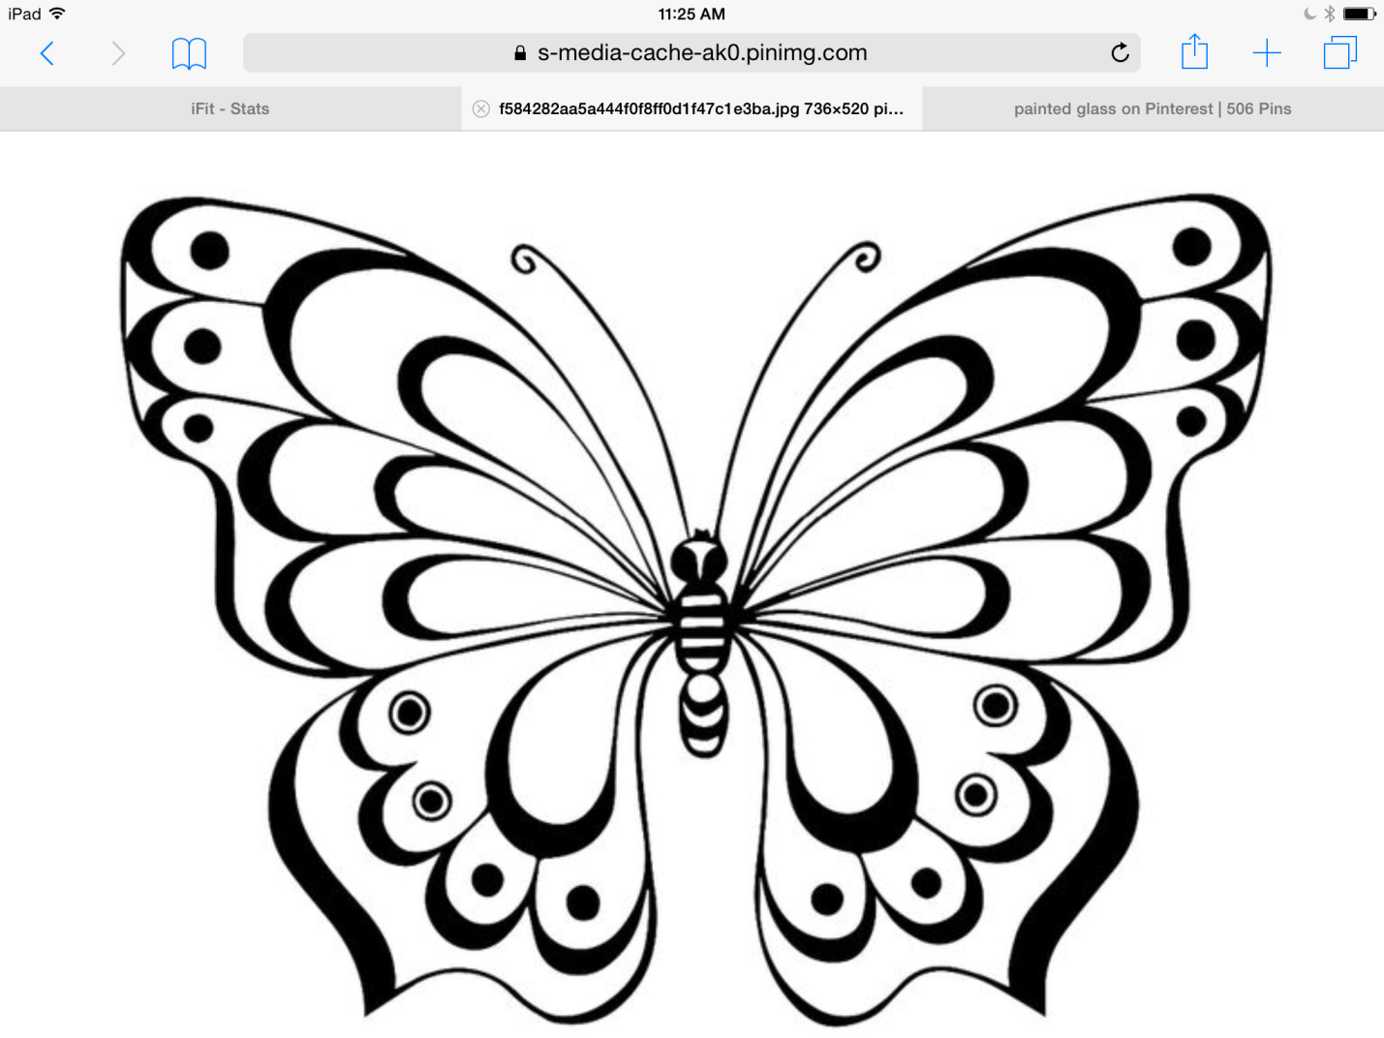

Мультфильмы о природе

<https://yandex.ru/video/preview/?filmId=12699837181619161704&url=http%3A%2F%2Ffrontend.vh.yandex.ru%2Fplayer%2F12779409303305333350&text=%D0%91%D0%BE%D0%BB%D1%8C%D1%88%D0%BE%D0%B9%20%D0%A3%D1%85%20(1989)%20%E2%80%94%20%D0%BC%D1%83%D0%BB%D1%8C%D1%82%D1%84%D0%B8%D0%BB%D1%8C%D0%BC%2C%20%D0%BA%D0%BE%D1%80%D0%BE%D1%82%D0%BA%D0%BE%D0%BC%D0%B5%D1%82%D1%80%D0%B0%D0%B6%D0%BA%D0%B0%2C%20HD&path=sharelink>

<https://yandex.ru/video/preview/?filmId=8894493850260499324&url=http%3A%2F%2Ffrontend.vh.yandex.ru%2Fplayer%2F16889846463114202787&text=%D0%9F%D0%BE%20%D0%B4%D0%BE%D1%80%D0%BE%D0%B3%D0%B5%20%D1%81%20%D0%BE%D0%B1%D0%BB%D0%B0%D0%BA%D0%B0%D0%BC%D0%B8%20(1984)%20%E2%80%94%20%D0%BC%D1%83%D0%BB%D1%8C%D1%82%D1%84%D0%B8%D0%BB%D1%8C%D0%BC%2C%20%D0%BA%D0%BE%D1%80%D0%BE%D1%82%D0%BA%D0%BE%D0%BC%D0%B5%D1%82%D1%80%D0%B0%D0%B6%D0%BA%D0%B0%2C%20HD&path=sharelink>